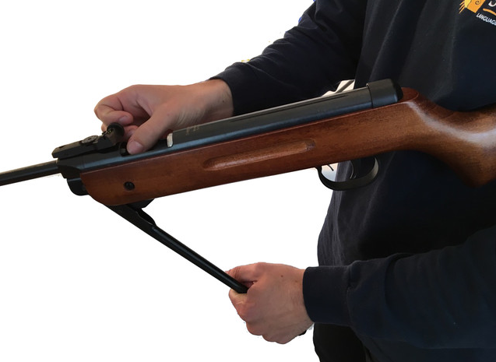

Тестирование осуществляется в порядке, установленном приказом Министерства спорта Российской Федерации от 28.01.2016 № 54 «Об утверждении Порядка организации и проведения тестирования по выполнению нормативов испытаний (тестов) Всероссийского физкультурно-спортивного комплекса «Готов к труду и обороне» (ГТО)».

**Заряжание оружия.**

Заряжать оружие разрешено только на отведенной участнику огневой позиции и только после того как подана команда "Заряжай!".

**Примечание 1:** во время прицеливания и выстрела дульный срез оружия должен находиться впереди линии огня.

**Примечание 2:** в течение выполнения упражнения ни одна часть тела участника не должна соприкасаться с поверхностью тира впереди линии огня.

Если после команды "Стоп! Разряжай!" в стволе останется пулька, участник должен обратиться к секторному судье линии огня и с его разрешения под его контролем разрядить оружие, направив оружие в сторону пулеулавливателя, но не в мишень.

Запрещено прикасаться к оружию, когда в зоне стрельбы находятся люди, а также касаться и брать оружие другого участника без его разрешения, это могут сделать (но в его присутствии) секторный судья линии огня и судья по оружию и снаряжению.

Если в зоне стрельбы внезапно появились люди, животные или создалась опасная обстановка, старший судья линии огня обязан немедленно прервать стрельбу, подав команду "Стоп! Разряжай!".

Сделав в упражнении последний выстрел или после того, как подана команда "Стоп! Разряжай!", участник должен разрядить оружие. После окончания упражнения, участник обязан предъявить секторному судье линии огня оружие с открытым затвором и вставленным флажком безопасности для осмотра.

**Примечание 1:** участник, ушедший с линии огня с оружием, не проверенным судьей, или находящийся с оружием без флажка безопасности вне огневой позиции или специального места для холостой стрельбы, должен быть дисквалифицирован на данный вид упражнений.

Оружие запрещено оставлять без присмотра.

Специальные обязанности и права участников в стрельбе

Организация и проведение тестирования населения по выполнению нормативов испытаний (тестов) комплекса ГТО осуществляются в соответствии с Порядком тестирования, настоящими методическими рекомендациями и правилами соревнований по видам спорта, дисциплины которых входят в государственные требования к уровню физической подготовленности населения при выполнении нормативов испытаний (тестов) комплекса ГТО.